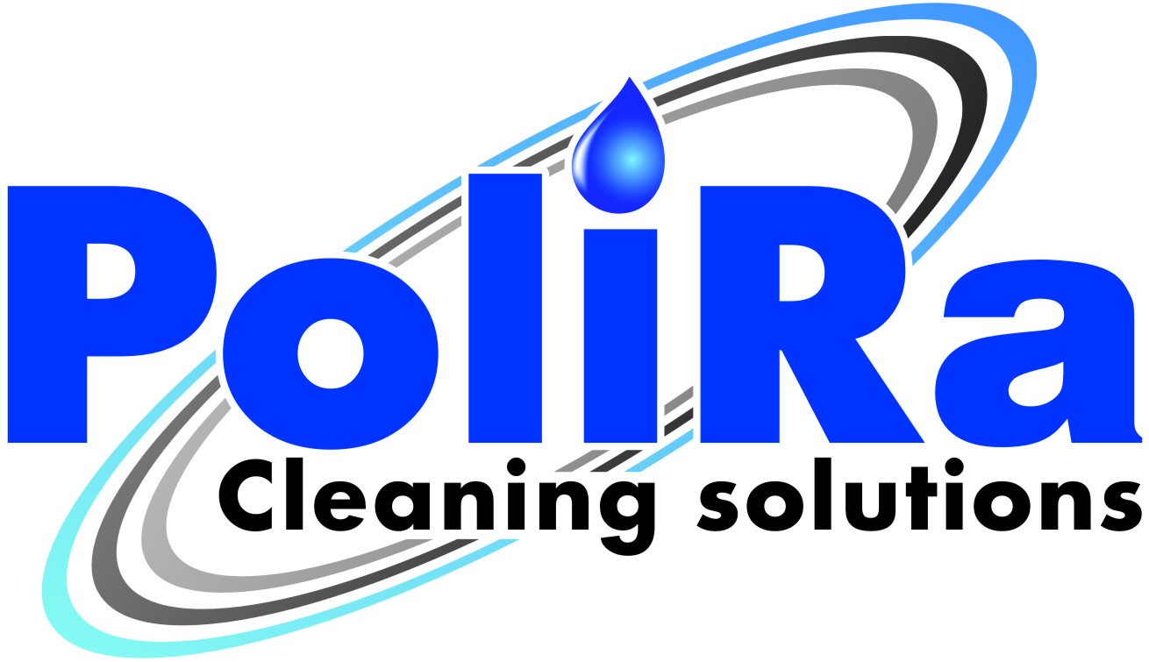
Информация за потребителите, в съответствие с Регламент (EO) № 907/2006 относно детергентите

Информационен фиш за съставките

Наименование на продукта:“AXAT”- препарат за ръчно измиване
на съдове и прибори

Проидводител: „Радитрейд”ЕООД,гр.Свищов,Западна Индустриална зона

Състав:

Alkohols,C12-14,eyhoxylated,sulfates
Alkyl Benzene Sulfonic Acid
Sodium hydroxide
Bronopol
Colorant
Perfume
Water

*Справка за химичните вещества и смеси може да бъде направена на следните сайтове:
http://echa.europa.eu/home

